OFF THE LINE

VIDEOJUEGOS PARA DISPOSITIVOS MÓVILES: ANDROID STUDIO

GONZALO ALBA DURÁN Y NURIA BANGO IGLESIAS

# MÓDULOS

## engine

Es el módulo que contiene las interfaces que cada plataforma implementará con las peculiaridades correspondientes a la misma. Estas interfaces son *Engine, Font, Graphics, Input* y *Logic.* Por otro lado, también tiene las funcionalidades comunes a ambas plataformas como *AbstractGraphics* y *AbstractInput*.

## androidEngine

Dadas las interfaces de *engine* implementa las clases de *Engine, Font, Graphics, Input, MainLoop* y *TouchEvents* para dispositivos Android.

## windowsEngine

Dadas las interfaces de *engine* implementa las clases de *Engine, Font, Graphics, Input, MotionEvents* y *ClickEvents* para PC.

## offTheLineLogic

Este módulo se compone de las clases que, independientemente de la plataforma, dan forma al juego. Las clases *Enemy, Item, JSONReader, Level, OffTheLineLogic, Path, Player, Player* y *Utils.*

## androidLauncher

El lanzador de Android contiene los métodos *onCreate, onResume* y *onPause.*

## windowsLauncher

El lanzador de PC tiene el método *main*.

# DEPENDENCIAS

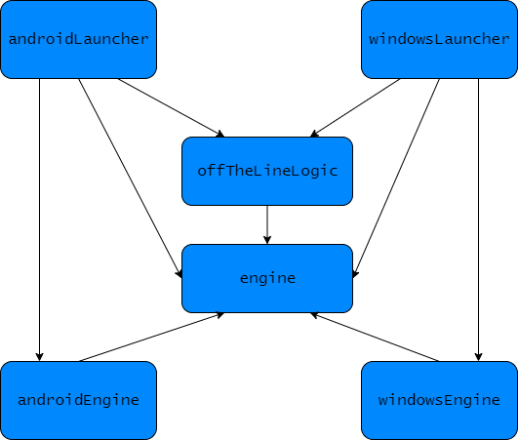

# TAREAS PENDIENTES

No tenemos la lógica de pérdida de vidas del jugador, ni por salirse de pantalla ni por colisión con enemigo.

No hay menú de selección de nivel, pero si atributos que se podrían cambiar (número de vidas y velocidad del jugador) que afectan a dicha dificultad.

No hay lógica de paso de nivel, pero el nivel cargado si depende de un atributo *currentLevel*.

No hay "animación" o partículas de muerte del jugador.

Los items no tienen la funcionalidad de giro sobre un radio dado.